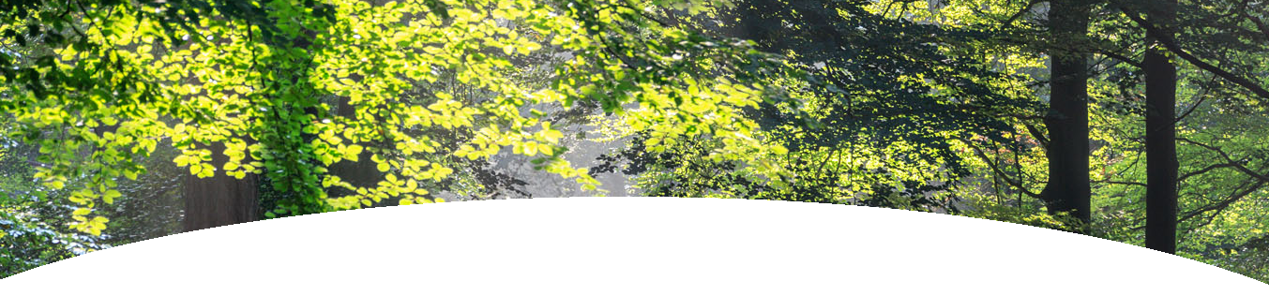

**Vacature: Medewerker bediening (24 uur per week)**

**Locatie:** Veluwepark de Bosgraaf.

Kanaal zuid 444, 7364 CB Lieren

**Over ons:**  
Bij Veluwepark de Bosgraaf staat gastvrijheid en kwaliteit centraal. Wij zijn op zoek naar een enthousiaste Medewerker Bediening die ons team komt versterken.

**Functieomschrijving:**  
Als Medewerker Bediening ben je het gezicht van ons restaurant. Je verwelkomt gasten, neemt bestellingen op en zorgt ervoor dat zij een onvergetelijke ervaring hebben.

**Wat ga je doen?**

* Gasten verwelkomen en begeleiden naar hun tafel
* Bestellingen opnemen en serveren van gerechten en dranken
* Zorgen voor een schone en gastvrije omgeving
* Samenwerken met collega's om de service soepel te laten verlopen
* Bijdragen aan een positieve sfeer in het team

**Wat bieden wij?**

* Flexibele werktijden, ideaal te combineren met studie of andere verplichtingen
* Een gezellig team van collega's
* Marktconform salaris en goede arbeidsvoorwaarden

**Wat vragen wij?**

* Ervaring in de horeca is een pré, maar geen vereiste
* Enthousiasme en een positieve instelling
* Flexibiliteit in werktijden en beschikbaarheid

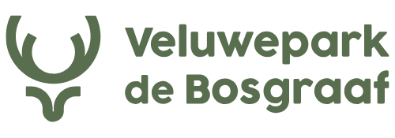**Interesse?**  
Ben jij de enthousiaste Medewerker Bediening die wij zoeken? Stuur je CV en een korte motivatie naar Tom.Mossink@bosgraaf.nl. We kijken ernaar uit om je te ontmoeten!

